Analýza požadavků na IS/ICT
Pro objednávkový systém ve společnosti
GASTRO VELBLOUD, s.r.o.
Zhotovitel: PIVEX s.r.o.
Vedoucí: Sebastian Machat (xmacs00)
Zástupce vedoucího: Jiří Rebenda (xrebj00)
Vedoucí analytik: Bc. Jaroslav Kozel (xkozj20)
Analytik: Helena Munzarová (xmunh00)
Analytik: Vojtěch Slánský (xslav21)

Obsah
1. Shrnutí závěrů analýzy pro vedení společnosti 4
1.1. Úvod 4
1.2. Shrnutí – požadovaný rozsah projektu 4
1.3. Přehled hlavních doporučení dalšího postupu 4
2. Základní část studie 5
2.1. Cíle a požadavky systému 5
2.2. Analýza současného stavu IS/ICT 6
2.2.1. Procesy a jejich navrhované úpravy 6
2.2.1.1. #1: Tvorba jídelního lístku 6
2.2.1.2. #2: Správa zásob 6
2.2.1.3. #3: Příprava jídel 6
2.2.1.4. #5: Výdej jídel 6
2.2.1.5. #6: Správa financí 6
2.2.2. Organizace a její struktura 6
2.2.3. Aplikace, aplikační software 7
2.2.4. Data, databáze 7
2.2.5. Souhrnné hodnocení stavu IS/IT 8
2.3. Návrh koncepce řešení 9
2.3.1. Návrh globální architektury IS/ICT 9
2.3.2. Funkční a procesní návrh 12
2.3.2.1. Upravené procesy 12
2.3.2.2. Kontextový Data Flow Diagram 17
2.3.2.3. Návrh funkcí IS 18
2.3.2.4. Use Case diagramy 21
2.3.3. Objekty a datová základna 23
2.3.4. Organizace 24
2.3.4.1. Změny v organizační struktuře 24
2.3.5. Školení a personální změny 25
2.3.5.1. Školení 25
2.3.5.2. Personální změny 25
2.3.5.3. Možnost rozšíření 26
2.3.5.4. Závěr 26
2.3.6. Souhrnné závěry k analýze a konceptuálnímu návrhu IS/ICT 26
2.4. Postup řešení projektu 27
2.4.1. Organizace a řízení projektu 27
2.4.1.1. Organizační schéma řešitelského týmu 27
2.4.1.2. Pravidla komunikace 28
2.4.2. Harmonogram řešení 28
2.4.3. Předpokládané náklady projektu (v Kč) 28
2.4.4. Ekonomické a jiné přínosy projektu 29
3. Přílohy 30

Shrnutí závěrů analýzy pro vedení společnosti

Úvod

Shrnutí – požadovaný rozsah projektu

Přehled hlavních doporučení dalšího postupu

Základní část studie

Cíle a požadavky systému
Vize společnosti GASTRO VELBLOUD, s.r.o. je stát se v budoucnosti jedničkou na místním trhu poskytovatelů stravovacích služeb pro vysoké školy. Toho lze dosáhnout pouze zvyšováním počtu provozoven a tím i strávníků při zachování vysoké kvality nabízených pokrmů a spokojenosti zákazníků i přes všudypřítomné snižování nákladů. Něčeho z toho lze dosáhnout pouze skrze kvalitní a cílevědomé vedení, s velkou částí ale může pomoci správně navržený IS/ICT.
Vzhledem ke standardu v možnostech objednávání, který na trhu studentských stravovacích zařízení v současné době panuje, je jeho dorovnání pro její udržení na současné rostoucí pozici nezbytné. Jeho umožnění je přímo navázáno na nasazení Informačního systému, protože společnost nemá a ani do budoucna neplánuje nově otevírané zaměstnanecké pozice pouze pro správu objednávek.
Jeho zavedení umožní, mimo jiného, i lepší plánování počtu vařených pokrmů a tím snížení přebytků a kompletně přepracované řízení skladových zásob, vedoucí k výraznému snížení utopených nákladů. Zanedbatelné není ani zvýšení podílu bezhotovostních plateb, které zlevní a zjednoduší správu hotovosti na provozovnách. Systém by měl na základě statistik poptávaného množství a hodnocení jednotlivých pokrmů zákazníky, umožnit v dlouhém období dosáhnout zvýšení spokojenosti strávníků díky optimalizaci jídelníčku – ať úpravami v jeho složení, nebo konkrétních receptur. Jednou z požadovaných funkcí je i úplně nový internetový portál, který, kromě možností pro stávající strávníky, umožní zaujmout i potencionální nové zákazníky.
Celý systém musí být navržený s ohledem na možnosti plánovaného rozvoje společnosti skrze rozšiřování pobočkové sítě. Proto je jej potřeba navrhnout tak, aby se jeden zákazník mohl stravovat ve kterékoliv provozovně a aby, zejména kvůli potencionálnímu rozšíření do více univerzitních měst, bylo možné pružně měnit počet a umístění skladů.
Vzhledem k povaze řešení není třeba dosahovat za každou cenu dostupnosti systému 100%, přesto by měl být navržen tak, aby nedocházelo ke zbytečným prostojům – a to obzvlášť v časech výdeje pokrmů. Přesto je zde, zejména kvůli evidenci zákaznických účtů a stavu finančních prostředků na nich, nulová tolerance ke ztrátě dat.
V neposlední řadě se společnost GASTRO VELBLOUD, s.r.o. rozhodla do systému, i přes vysoké nároky, investovat omezenou finanční částku – také proto je v zadávací dokumentaci požadavek na záruku systému po dobu 5 let.
Konkrétní požadavky jsou uvedeny v Katalogu požadavků (v příloze).

Analýza současného stavu IS/ICT

Procesy a jejich navrhované úpravy
V této části rozebereme jednotlivé procesy, u kterých navrhujeme provedení změn. Zcela bez zásahu zůstaly pouze procesy #4: Nábor a koordinace pracovníků a #7: Úklid.

#1: Tvorba jídelního lístku
Vzhledem k přepracované evidenci a plánování skladových zásob byl celý tento proces výrazně zjednodušen. Došlo k odstranění několika kontrol a odstranění jednoho procesu (viz odpovídající kapitola).

#2: Správa zásob
S ohledem na zjednodušení zmiňovaná v předchozím bodě došlo k velmi výraznému zjednodušení i zde. Byly odstraněny všechny procesy týkající se kontroly jídelního lístku s ohledem na stávající suroviny, čímž se počet podprocesů snížil z původních 11 na 6. Také došlo ke drobným změnám v pojmenování některých podprocesů tak, aby lépe reflektovaly navrhované změny v organizační struktuře. Náhled na provedené změny je možný v odpovídající kapitole.

#3: Příprava jídel
Na tomto procesu došlo k jedné minoritní změně v souvislosti s plánováním připravovaného množství a k přidání zdroje informací v podobě Informačního systému, který poskytuje informaci o množství připravovaných jídel.

#5: Výdej jídel
Zde došlo k minoritním změnám a přejmenování procesu #5x02 tak, aby zde proběhla identifikace zákazníka. Dále zde proběhne zjištění, jestli má zákazník na tento den podanou objednávku, nebo ne. Pokud ne, je nutné jídlo nejprve uhradit, pokud ano pak je přesměrován přímo na nově vzniklý proces, #5x06: Výdej jídla.

#6: Správa financí
V tomto procesu došlo pouze k přidání dalších platebních metod a jejich akceptace do Příjmu a evidence financí a ke grafickému znázornění exportů do Účetního systému tak, aby nedocházelo k problémům s evidencí všech přijatých plateb.

Organizace a její struktura
Během přípravných schůzek zadavatel spolu s řešitelem došli k několika návrhům v organizační struktuře společnosti. Jedná se zejména o zrušení některých redundantních pozic v „podřízených“ menzách tak, aby bylo vedení společnosti co nejužší. Například Finanční a Účetní oddělení bylo přesunuto pouze do jedné z poboček.
Za jednu z největších změn se dá považovat sjednocení tvorby jídelníčků napříč oběma provozovnami spolu s uzavřením jednoho ze skladů tak, aby nedocházelo ke zbytečné přezaměstnanosti a aby bylo dosaženo při nákupu surovin úspor z rozsahu.
Po nasazení nového Informačního systému bude nutné zaměstnance přicházející s ním do styku podrobit školení, které je součástí nabídky na jeho realizaci. Všechny podrobnosti a další informace jsou k nalezení v odpovídající kapitole této analýzy.

Aplikace, aplikační software
Vzhledem k nedávným investicím do výpočetní techniky v provozovnách je počítačové vybavení stanicemi po hardwarové stránce plně vyhovující. Využívání aktuálních verzí kancelářských balíků MS Office se dá v případě obecných aplikací považovat za vyhovující, stejně tak komunikace skrz produkty MS Outlook a MS OCS Server (ačkoliv zde je třeba podrobit řešení další analýze, protože dle našich zkušeností je jen pro provoz Office Communicatoru třeba 3 nezávislých MS Windows Serverů, které dle zadávacího dokumentu společnost nevlastní).
Většinu nově přibývající agendy převezme nově implementovaný Informační systém. Přesto zde zůstává prostor pro účetní systém (využívané řešení, tj. PohodaProfi je potřebám společnosti plně vyhovující) a systém pro správu skladového hospodářství. To je nyní řešeno tabulkami v MS Excel, do budoucna ale doporučujeme nasazení sofistikovanějšího řešení, například zpřístupněním odpovídajících modulů systému Pohoda i pracovníkům ve skladu.
Po hardwarové stránce dojde v rámci navrhované reorganizace k uvolnění několika pracovních stanic. V rámci budoucího rozšiřování je doporučujeme za tímto účelem uschovat, zároveň ale operační paměť v nich umístěnou dát do hlavního serveru, protože při osazení 2GB RAM by zde velmi rychle došlo k problémům s výkonností. Také by zde měl být zajištěný provoz pevných disků ve failover RAID poli s pravidelnými zálohami prováděnými do jednoduchého a levného NAS serveru na fyzicky oddělené lokaci.
Zároveň bude pro potřeby nově implementovaného systému zajistit dodávku terminálů pro identifikaci zákazníků a pro objednávky jídla na další dny. Zde by do budoucna stálo za úvahu nasazení samoobslužných terminálů umožňujících i dobití zákaznického kreditu v hotovosti s využitím zařízení pro příjem bankovek. Všechny terminály by měly být připojeny na metalické datové síti tak, aby nedocházelo k žádným výpadkům a zbytečným prodlevám, jako u sítí bezdrátových. Pro provoz nového systému bude také třeba spolehlivá konektivita k internetu, nejlépe ve spojení s VPN sítí. Tyto služby nabízí řada poskytovatelů datových služeb, doporučujeme je za tímto cílem poptat – minimem pro spolehlivý chod by měla být privátní linka s 512kbps v obou směrech u místních provozoven a 2mbps v obou směrech u centrály s hlavním serverem.

Data, databáze
Každá z aplikací provozuje svoji nezávislou databázi, které nejsou nijak propojené. K synchronizaci mezi systémy, jejichž potřeba nastává zejména mezi nově navrhovaným Objednávkovým systémem a účetním systémem Pohoda jsou používány automaticky generované dávky ve formátu XML, které si do systému Pohoda importují na účetním oddělení.
Vzhledem k jednoduchosti tohoto řešení není třeba prozatím uvažovat o další integraci databázových nástrojů.
Záloha dat v jednotlivých databázích je zajištěna na úrovni failover clusteringu díky RAID 5 na aplikačním serveru a automatických časových zálohách prováděných na levný NAS server ve fyzicky oddělené lokaci v pravidelných intervalech.

Souhrnné hodnocení stavu IS/IT
V současnosti společnost nemá pro objednávky jídel žádný systém, provádí pouze jednoduchou analýzu oblíbenosti a podle toho odhaduje požadovaná připravovaná množství. Tento stav je nevyhovující zejména proto, že pravidelně dochází k vyčerpání některých připravených jídel (což vede k nespokojenosti zákazníků), zatímco jiná pravidelně přebývají (finanční ztráty). Nazazení uvažovaného IS/ICT pomůže omezit oba tyto stavy tak, aby docházelo k minimalizaci těchto ztrát.
Systém by také měl usnadnit práci zaměstnancům plánujícím jídelníček a objednávky surovin a do budoucna případně jejich práci z větší části nahradit. Tím dojde k menší závislosti společnosti GASTRO VELBLOUD, s.r.o. na stávajících zaměstnancích.
Technická stránka IT ve společnosti je plně odpovídající požadavkům na ní kladeným. Vzhledem k výraznému rozšíření aktivity a nezbytnosti hlavního serveru po nasazení nového Informačního Systému doporučujeme ponechat jednu z uvolněných stanic pro Cold Backup, čímž docílíme v případě jeho výpadku, spolu se zálohou dat na NAS serveru, velmi levného zajištění minimalizace výpadku.

Návrh koncepce řešení

Návrh globální architektury IS/ICT
EIS
Celopodnikové analýzy
Prognózy a trendy
Finance, účetnictví
MIS
Legislativa
Řízení lidských zdrojů
Marketing
Závazky
Pohledávky
Zákazníci
Finanční instituce
Dodavatelé
Statní instituce
Majetek
Pokladna
Příprava jídel
Příprava jídelníčku
Řízení zásob
Výdej jídel
TPS
Úroveň řízení | Název oblasti | Popis oblasti |  | Funkce nového IS
EIS | Celopodnikové analýzy | Analýza a hodnocení činností společnosti | Aplikace umožní sledování historie objednávek
 | Prognózy a trendy | Predikce budoucího vývoje trhu | Na základě statistik objednávání pokrmů lze odhadnout trend vývoje poptávky po jednotlivých pokrmech.
 | Finance, účetnictví | Správa finančních prostředků a účetnictví společnosti | V této oblasti nedošlo k žádným změnám
MIS | Legislativa | Zajištění dodržování platné legislativy | V této oblasti nedošlo k žádným změnám
 | Řízení lidských zdrojů | Plánování lidských zdrojů | V této oblasti nedošlo k žádným změnám
 | Marketing | Prezentace společnosti vzhledem ke svému okolí | Součástí dodávky IS je webové rozhraní pro objednávky pokrmů a prezentaci společnosti
 | Pohledávky | Evidence pohledávek a opatření vedoucí k omezení vzniku nových | V této oblasti nedošlo k žádným změnám
 | Majetek | Evidence DM, KM a IM | V této oblasti nedošlo k žádným změnám
 | Pokladna | Stav peněžní hotovosti společnosti | V této oblasti nedošlo k žádným změnám
 | Závazky | Řízení a sledování závazků společnosti | V této oblasti nedošlo k žádným změnám
TPS | Řízení zásob | Skladové hospodářství surovin potřebných k přípravě pokrmů | Nový IS zahrnuje funkce pro správu surovin
 | Příprava jídelníčku | Tvorba jídelníčku | Nový IS obsahuje komplexní správu jídelníčku(ů), s výhodou lze využít hodnocení pokrmů zákazníky a statistik objednávek
 | Příprava jídel | Proces přípravy pokrmů | Nový IS umožňuje efektivněji plánovat proces přípravy jídel na základě evidovaných objednávek zákazníků, systém umožňuje definovat procentní podíl rezerv
 | Výdej jídel | Výdej hotových pokrmů | Nový IS sleduje stav objednaných, resp. odebraných jídel
EDI | Státní instituce | Komunikace se státními institucemi (finanční úřad, SZPI …) | V této oblasti nedošlo k žádným změnám
 | Finanční instituce | Komunikace s bankami | Nový IS podporuje synchronizaci stavu zákaznického účtu s platebními příkazy, sloužících k dobíjení kreditu zákazníka
 | Dodavatelé | Komunikace s dodavateli zboží a služeb (suroviny, hotové potraviny …) | V této oblasti nedošlo k žádným změnám
 | Zákazníci | Komunikace se zákazníky (strávníky) | Nový IS nabízí možnost kompletní správy zákaznických účtů z pohledu společnosti, z pohledu zákazníka nabízí možnost provádět objednávky pokrmů z dostupného jídelníčku prostřednictvím web. rozhraní a hodnocení pokrmů
OIS | Automatizace kanceláře | Kancelářské aplikace, systémy pro podporu spolupráce | V této oblasti nedošlo k žádným změnám

Funkční a procesní návrh

Upravené procesy
V této části uvádíme námi upravené procesy s ohledem na změny způsobené nasazením nového objednávkového systému, které byly podrobněji popsány v dřívější kapitole. Znázorněny jsou pouze ty podprocesy, u kterých došlo ke změnám.

Koncept fungovaní stravovacího zařízení
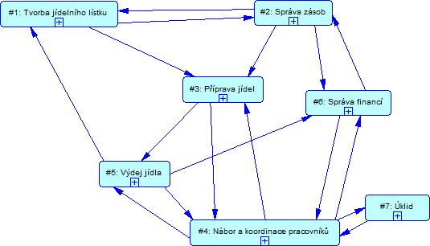

#1: Tvorba jídelního lístku
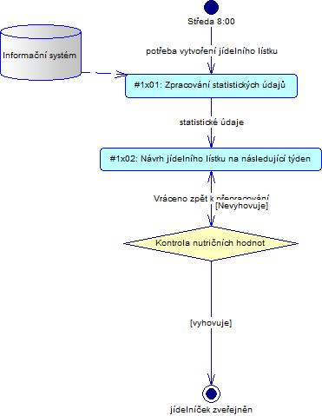

#2: Správa zásob
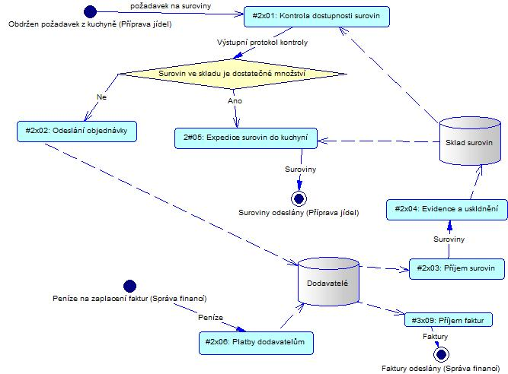

#3: Příprava jídel
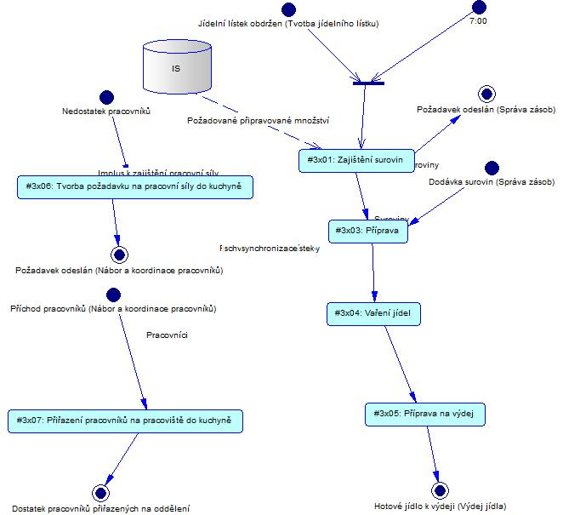

#5: Výdej jídla
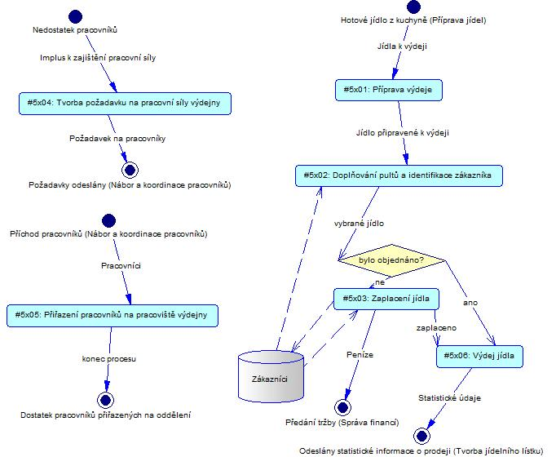

#6: Správa financí
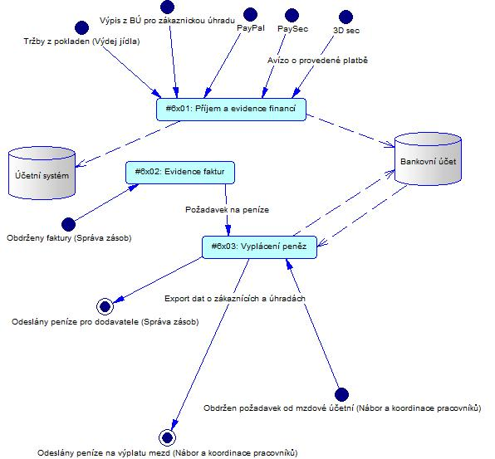

Kontextový Data Flow Diagram
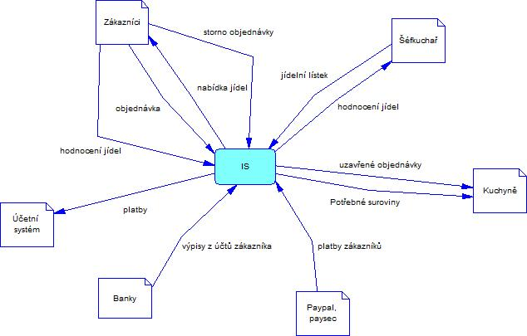

Návrh funkcí IS
IS GASTRO VELBLOUD
3. Správa zákaznických účtů
3.2 Zakládání nových účtů

Umožňuje personálu i veřejnosti zakládat nové zákaznické účty spojené s ISIC
3.1.2.1 Navýšení kreditu

Umožňuje navýšení zákaznického konta
3.1.1 Evidence stavu

Eviduje stav zákaznického účtu (konta) v daném okamžiku
3.1.2.2 Stržení kreditu (platba)

Po objednání sníží stav konta o příslušnou peněžní částku
3.1.2.1a Dobití kreditu

Umožňuje zákazníkovi navýšit své konto
3.1.2.1b Vrácení platby

V případě storna objednávky vrací zákazníkovi stržené peníze (nastavitelná sankce pro storno po uzavření objednávek)
3.1 Evidence existujících účtů

Uchovává informace o účtech dle jednotlivých zákazníků
3.1.2 Pohyby na účtu

Sleduje pohyby na účtu a následně je promítá do stavu účtu
3.3.2 Expirace účtu

Po uplynutí stanovené doby nečinnosti automaticky zruší nepoužívaný zákaznický účet
3.3 Výmaz účtů

Zajišťuje smazání nepoužívaných zákaznických účtů
3.3.1 Zrušení personálem

Umožňuje personálu ručně smazat nepoužívaný účet na pokladně a vrátit zůstatek konta v hotovosti
5 Web
5.1 Zobrazení informací na webu

Zajišťuje zobrazení informací v požadované podoběna webových stránkách
5.2 Vložení informací

Umožňuje zaměstnancům vkládat informace, které budou zveřejněny na webové stránce (text + obrázky)
5.3 Úprava informací

Umožňuje zaměstnancům již vložené informace libovolně upravovat
5.4 Vložení informací

Umožňuje zaměstnancům vložené informace mazat
4.2 Sledování stavu bankovního účtu

Přijímá a uchovává data o stavu bankovního účtu a pohybech na něm

Eviduje stav zákaznického účtu (konta) v daném okamžiku
4.2.2 Vyhledávání plateb dle KS

Umožňuje vyhledávat příchozí platby dle KS

Umožňuje navýšení zákaznického konta
4.2.3 Spárování platby s uživ. účtem zákazníka

Spáruje přijaté platny s příslušnými zákaznickými účty dle KS

Umožňuje zákazníkovi navýšit své konto
4.2.1 Zobrazení stavu

Umožňuje určným osobám zobrazit stav bankovního účtu

Sleduje pohyby na účtu a následně je promítá do stavu účtu
4.3.1 PayPal

Umožňuje zákazníkovi navýšení konta prostřednictvím platebního systému PayPal (platba)

Po objednání sníží stav konta o příslušnou peněžní částku
4.3.2 PaySec

Umožňuje zákazníkovi navýšení konta prostřednictvím platebního systému PaySec

Umožňuje personálu i veřejnosti zakládat nové zákaznické účty spojené s ISIC
4.3.3 Karetní systém Secure)

Umožňuje zákazníkovi navýšení konta prostřednictvím platební karty

Zajišťuje smazání nepoužívaných zákaznických účtů
4.3 Komunikace s platebními systémy

Přijímá data o provedených transakcích z různých platebních systémů
4 Finance
4.5 Komunikace s účetním softwarem (export dat)

Zajišťuje předávání informací o stavu bankovního účtu a o uskutečněných transakcích účetnímu softwaru ve standardizované podobě
4.1 Vygenerování KS

Pro navýšení konta bankovním převodem vygeneruje zákazníka KS odkazující na jeho uživatelský účet

Zajišťuje smazání nepoužívaných zákaznických účtů
4.4 Příjem platby v hotovosti

Evidence přijatých plateb a plátců na pokladně

2 Objednávky
2.3 Sběr statistických údajů (počty objednávek)

Eviduje počet přijatých objednávek
2.1.1 Otevření objednávek

Ve stanovený čas umožní zákazníkům zadávat objednávky pro konkrétní den
2.1.3 Zobrazení informací o stavu procesu

Na vyžádání zákazníků či pesonálu zobrazí, zda jsou objednávky momentálně přístupné a jaký čas zbývá do konce objednávání na konkrétní den
2.1 Řízení objednávacího procesu

Řídí přístup zákazníků k objednávací funkci, sleduje aktuální čas
2.1.2 Uzavření objednávek

Ve stanovený čas ukonční možnost zadávání a změniu objednávek pro konkirétní den
2.2.1.1 Zadání objednávky

V době otevřených objednávek umožňuje zákazníkovi vybrat si z nabízených pokrmů jednu možnost a jídlo si objednat
2.2.1.2 Storno objednávky

Umožňuje zákazníkovi zadanou objednávku zrušit a to i po uzavření objednávek
2.2 Komunikace se zákazníkem

Zajišťuje výměnu informací mezi klienty a systémem v oblasti objednávání a hodnocení jídel
2.2.2 Zobrazení informací o aktuální nabídce

Zobrazuje zákazníkům aktuální nabídku jídel
2.2.1 Přijetí příkazu zákazníka

Registruje a zpracovává povely od zákazníka
2.2.3 Hodnocení objednaného jídla po vydání

Po vydání jídla umožňuje zákazníkovi objednané jídlo ohodnotit pomocí bodové stupnice i slovního hodnocení
2.4.1.1 Počet jídel (porcí)

Počítá objednané množství porcí
2.4 Komunikace s kuchyní

Poskytuje informace důležité k přípravě jídel
2.4.1 Výpočty

Provádí důležité výpočty pro přípravu jídel na základě množství objednávek a množství potřebných surovin
2.4.2 Odesílání e-mailu s informacemi pro kuchyň

V zadaný čas posílá e-mail kuchyni s informacemi o počtu jídel a surovin
2.4.1.2 Množství surovin

Počítá množství surovin potřebných pro přípravu jídel na základě evidence jídel, surovin a postupů
1.3.2 Oblíbenost jídel

Uchovává informace o oblíbenosti (prodejích) jídel od zákazníků
1.3.1 Hodnocení jídel

Uchovává hodnocení jídel od zákazníků

Uchovává informace o všech jídlech v portfoliu provozovny, umožňuje jejich správu (přidání dalších pokrmů, odstranění, úpravy)
1.3.2.1 Zobrazení dat

Zobrazuje statistiku oblíbenosti (prodejů) jídel na obrazovce, umožňuje filtrovat zobrazený obsah
1.3.1.1 Zobrazení dat

Zobrazuje statistiku hodnocení jídel na obrazovce, umožňuje filtrovat zobrazený obsah
1.3.2.2 Export dat

Umožňuje exportovat data oblíbenosti (prodejů) jídel např. do tabulkového procesoru
1.3.1.2 Export dat

Umožňuje exportovat data hodnocení jídel např. do tabulkového procesoru

1.3 Vedení statistik

Uchovává informace o hodnocení a oblíbenosti jednotlivých jídel
1 Správa jídel
1.2 Evidence surovin a postupů

Uchovává informace o surovinách potřebných k přípravě jednotlivých jídel a jejich množství, umožňuje jejich správu (přidání dalších položek, odstranění, úpravy)
1.1 Propočet nákladů

Na základě evidence surovin potřebných k jednotlivých pokrmů spočítá náklady na přípravu jedné porce
1.5 Tvorba aktuálního jídelníčku

Umožňuje tvorbu aktuálního jídelníčku na další dny
1.4 Evidence jídel

Uchovává informace o všech jídlech v portfoliu provozovny, umožňuje jejich správu (přidání dalších pokrmů, odstranění, úpravy)
1.5.1 Publikace aktuálního jídelníčku

Zobrazuje pracovníkům aktuální jídelníček, zpřístupňuje jej na webu zákazníkům
1.5.2 Uložení aktuálního jídelníčku

Umožňuje uložit aktuální jídelníček do archivu
1.6 Archivace jídelníčků

Provádí dlouhodobou archivaci jídelníčků
1.6.2 Smazání jídelníčku

Vybrané jídelníčky na příkaz uživatele smaže
1.6.1 Zobrazení jídelníčků

Na vyžádání zobrazí historické jídelníčky dle data, či dle obsažených pokrmů, umožňuje fulltextové vyhledávání
2.4.1.2 Množství surovin

Počítá množství surovin potřebných pro přípravu jídel na základě evidence jídel, surovin a postupů
2.4 Komunikace s kuchyní

Poskytuje informace důležité k přípravě jídel
2.4.1.1 Počet jídel (porcí)

Počítá objednané množství porcí
2.4.1 Výpočty

Provádí důležité výpočty pro přípravu jídel na základě množství objednávek a množství potřebných surovin
2.4.2 Odesílání e-mailu s informacemi pro kuchyň

V zadaný čas posílá e-mail kuchyni s informacemi o počtu jídel a surovin
1.6 Archivace jídelníčků

Provádí dlouhodobou archivaci jídelníčků
1.6.1 Zobrazení jídelníčků

Na vyžádání zobrazí historické jídelníčky dle data, či dle obsažených pokrmů, umožňuje fulltextové vyhledávání
1.6.2 Smazání jídelníčku

Vybrané jídelníčky na příkaz uživatele smaže
1.5.2 Uložení aktuálního jídelníčku

Umožňuje uložit aktuální jídelníček do archivu
1.5.1 Publikace aktuálního jídelníčku

Zobrazuje pracovníkům aktuální jídelníček, zpřístupňuje jej na webu zákazníkům

Funkce a jejich obsah, datová návaznost
Název modulu | Název funkce | Popis funkce
- Správa jídel | 1.1 Propočet nákladů | Na základě evidence surovin potřebných k přípravě jednotlivých pokrmů spočítá náklady na přípravu jedné porce
 | 1.2 Evidence surovin surovin a postupů | Uchovává informace o surovinách potřebných k přípravě jednotlivých jídel a jejich množství, umožňuje jejich správu (přidání dalších položek, odstranění, úpravy)
 | 1.3 Vedení statistik | Uchovává informace o hodnocení a oblíbenosti jednotlivých jídel
 | 1.3.1 Hodnocení jídel | Uchovává hodnocení jídel od zákazníků
 | 1.3.1.1 Zobrazení dat | Zobrazuje statistiku hodnocení jídel na obrazovce, umožňuje filtrovat zobrazený obsah
 | 1.3.1.2 Export dat | Umožňuje exportovat data hodnocení jídel např. do tabulkového procesoru
 | 1.3.2 Oblíbenost jídel | Uchovává informace o oblíbenosti (prodejích) jídel od zákazníků
 | 1.3.2.1 Zobrazení dat | Zobrazuje statistiku oblíbenosti (prodejů) jídel na obrazovce, umožňuje filtrovat zobrazený obsah
 | 1.3.2.2 Export dat | Umožňuje exportovat data oblíbenosti (prodejů) jídel např. do tabulkového procesoru
 | 1.4 Evidence jídel | Uchovává informace o všech jídlech v portfoliu provozovny, umožňuje jejich správu (přidání dalších pokrmů, odstranění, úpravy)
 | 1.5 Tvorba aktuálního jídelníčku | Umožňuje tvorbu aktuálního jídelníčku na další dny
 | 1.5.1 Publikace aktuálního jídelníčku | Zobrazuje pracovníkům aktuální jídelníček, zpřístupňuje jej na webu zákazníkům
 | 1.5.2 Uložení aktuálního jídelníčku | Umožňuje uložit aktuální jídelníček do archivu
 | 1.6 Archivace jídelníčků | Provádí dlouhodobou archivaci jídelníčků
 | 1.6.1 Zobrazení jídelníčků | Na vyžádání zobrazí historické jídelníčky dle data, či dle obsažených pokrmů, umožňuje fulltextové vyhledávání
 | 1.6.2 Smazání jídelníčku | Vybrané jídelníčky na příkaz uživatele smaže
- Objednávky | 2.1 Řízení objednávacího procesu | Řídí přístup zákazníků k objednávací funkci, sleduje aktuální čas
 | 2.1.1 Otevření objednávek | Ve stanovený čas umožní zákazníkům zadávat objednávky pro konkrétní den
 | 2.1.2 Uzavření objednávek | Ve stanovený čas ukončení možnost zadávání a změnu objednávek pro konkrétní den
 | 2.1.3 Zobrazení informací o stavu procesu | Na vyžádání zákazníků či personálu zobrazí, zda jsou objednávky momentálně přístupné a jaký čas zbývá do konce objednávání na konkrétní den
 | 2.2 Komunikace se zákazníkem | Zajišťuje výměnu informací mezi klienty a systémem v oblasti objednávání a hodnocení jídel
 | 2.2.1 Přijetí příkazu zákazníka | Registruje a zpracovává povely od zákazníka
 | 2.2.1.1 Zadání objednávky | V době otevřených objednávek umožňuje zákazníkovi vybrat si z nabízených pokrmů jednu možnost a jídlo si objednat
 | 2.2.1.2 Storno objednávky | Umožňuje zákazníkovi zadanou objednávku zrušit a to i po uzavření objednávek
 | 2.2.2 Zobrazení informací o aktuální nabídce | Zobrazuje zákazníkům aktuální nabídku jídel
 | 2.2.3 Hodnocení objednaného jídla po vydání | Po vydání jídla umožňuje zákazníkovi objednané jídlo ohodnotit pomocí bodové stupnice i slovního hodnocení
 | 2.3 Sběr statistických údajů (počty objednávek) | Eviduje počet přijatých objednávek
 | 2.4 Komunikace s kuchyní | Poskytuje informace důležité k přípravě jídel
 | 2.4.1 Výpočty | Provádí důležité výpočty pro přípravu jídel na základě množství objednávek a množství potřebných surovin
 | 2.4.1.1 Počet jídel (porcí) | Počítá objednané množství porcí
 | 2.4.1.2 Množství surovin | Počítá množství surovin potřebných pro přípravu jídel na základě evidence jídel, surovin a postupů
 | 2.4.2 Odesílání e-mailu s informacemi pro kuchyň | V zadaný čas posílá e-mail kuchyni s informacemi o počtu jídel a surovin
- Správa zákaznických účtů | 3.1 Evidence existujících účtů | Uchovává informace o účtech dle jednotlivých zákazníků
 | 3.1.1 Evidence stavu | Eviduje stav zákaznického účtu (konta) v daném okamžiku
 | 3.1.2 Pohyby na účtu | Sleduje pohyby na účtu a následně je promítá do stavu účtu
 | 3.1.2.1 Navýšení kreditu | Umožňuje navýšení zákaznického konta
 | 3.1.2.1a Dobití kreditu | Umožňuje zákazníkovi navýšit své konto
 | 3.1.2.1b Vrácení platby | V případě storna objednávky vrací zákazníkovi stržené peníze (nastavitelná sankce pro storno po uzavření objednávek)
 | 3.1.2.2 Stržení kreditu (platba) | Po objednání sníží stav konta o příslušnou peněžní částku
 | 3.2 Zakládání nových účtů | Umožňuje personálu i veřejnosti zakládat nové zákaznické účty spojené s ISIC
 | 3.3 Výmaz účtů | Zajišťuje smazání nepoužívaných zákaznických účtů
 | 3.3.1 Zrušení personálem | Umožňuje personálu ručně smazat nepoužívaný účet na pokladně a vrátit zůstatek konta v hotovosti
 | 3.3.2 Expirace účtu | Po uplynutí stanovené doby nečinnosti automaticky zruší nepoužívaný zákaznický účet
- Finance | 4.1 Vygenerování KS | Pro navýšení konta bankovním převodem vygeneruje zákazníka KS odkazující na jeho uživatelský účet
 | 4.2 Sledování stavu bankovního účtu | Přijímá a uchovává data o stavu bankovního účtu a pohybech na něm
 | 4.2.1 Zobrazení stavu | Umožňuje určeným osobám zobrazit stav bankovního účtu
 | 4.2.2 Vyhledávání plateb dle KS | Umožňuje vyhledávat příchozí platby dle KS
 | 4.2.3 Spárování platby s uživ. účtem zákazníka | Spáruje přijaté platby s příslušnými zákaznickými účty dle KS
 | 4.3 Komunikace s platebními systémy | Přijímá data o provedených transakcích z různých platebních systémů
 | 4.3.1 PayPal | Umožňuje zákazníkovi navýšení konta prostřednictvím platebního systému PayPal
 | 4.3.2 PaySec | Umožňuje zákazníkovi navýšení konta prostřednictvím platebního systému PaySec
 | 4.3.3 Karetní systém (3-D Secure) | Umožňuje zákazníkovi navýšení konta prostřednictvím platební karty
 | 4.4 Příjem platby v hotovosti | Evidence přijatých plateb a plátců na pokladně
 | 4.5 Komunikace s účetním softwarem (export dat) | Zajišťuje předávání informací o stavu bankovního účtu a o uskutečněných transakcích účetnímu softwaru ve standardizované podobě
- Web | 5.1 Zobrazení informací na webu | Zajišťuje zobrazení informací v požadované podobě na webových stránkách
 | 5.2 Vložení informací | Umožňuje zaměstnancům vkládat informace, které budou zveřejněny na webové stránce (text + obrázky)
 | 5.3 Úprava informací | Umožňuje zaměstnancům již vložené informace libovolně upravovat
 | 5.4 Vložení informací | Umožňuje zaměstnancům vložené informace mazat

Use Case diagramy

3.2 Zakládání nových účtů
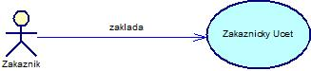

1.5 Tvorba aktuálního jídelníčku
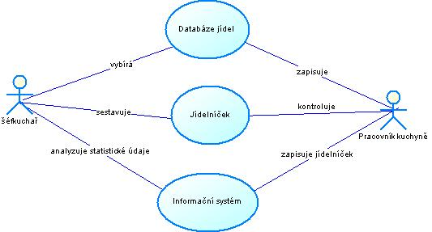

3.1.2.1a Dobití kreditu
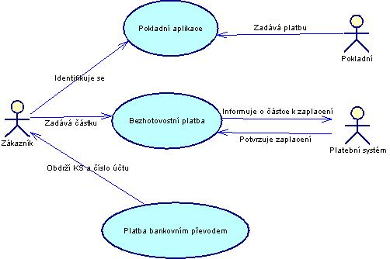

2.2.1.1 Zadání objednávky a 2.2.1.2 Storno objednávky
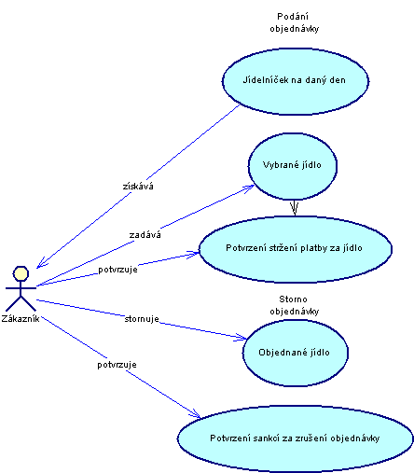

2.2.3 Hodnocení objednaného jídla po vydání
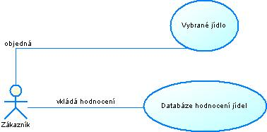

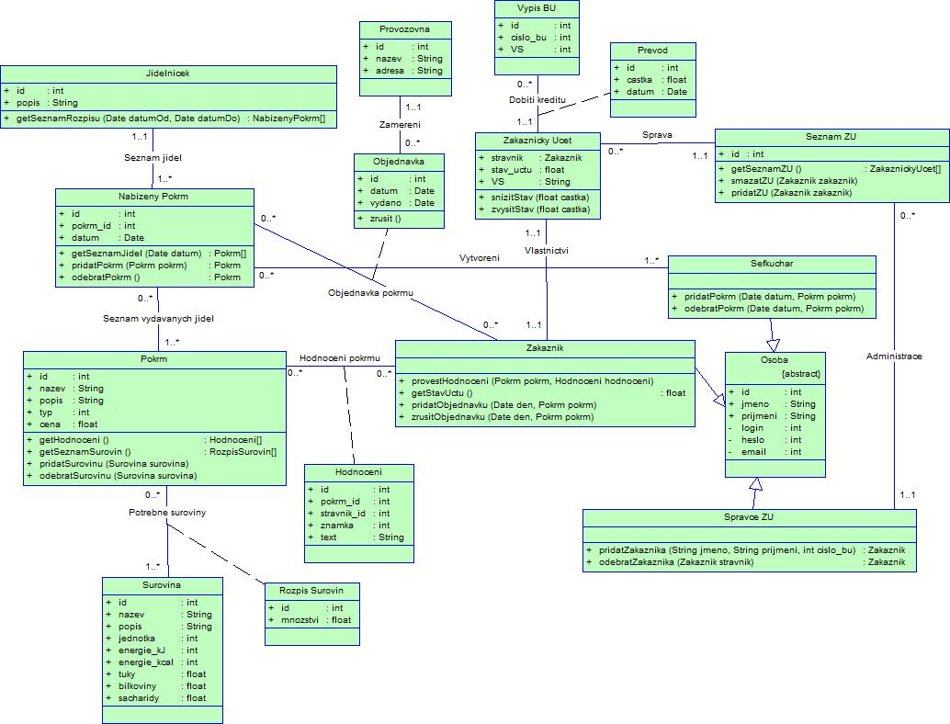
Objekty a datová základna

Organizace
V současné době je organizační struktura firmy neefektivní. Obě pobočky jsou sice sice soběstačné, avšak u tohoto druhu podniku není něco takového potřeba. V rámci našeho projektu dojde k zefektivnění a pravděpodobně i k personálním změnám. Vše co na pobočce nemusí nezbytně být, bude přesunuto na centrálu a zůstane pouze to, co je nezbytně nutné k zachování provozu.

Změny v organizační struktuře
Po dohodě se Zadavatelem jsme se rozhodli sloučit oba sklady do jednoho, z důvodů ušetření nákladů a též proto, že jídelníčky budou od nynějška pro obě menzy stejné. Suroviny budou dodávány do kuchyně vždy v předem vypočteném množství den předem (po uzavření objednávek).
Další změnou bude sloučení finančních oddělení do pobočky na Praze 5. V rámci centralizování správy a plánování nejsou dvě stejná oddělení na každé pobočce potřeba.
V rámci co největšího zefektivnění produkce bude potřeba vytvořit oddělení pro plánování, které bude zodpovídat za vytvoření jídelníčku a dovážení surovin stylem „Just in time.“
Celý systém bude dostatečně uživatelsky přívětivý a po proškolení by měl být každý průměrný uživatel schopen v něm bez problému pracovat, proto nevidíme důvod k vytváření nového IT oddělení. V případě problémů poskytne potřebnou pomoc naše firma v rámci záruky zdarma.

Finanční oddělení
Toto oddělení bylo kompletně odděleno od samotné pobočky a nyní operuje samostatně.

Plánování jídelníčku
Toto nové oddělení bylo vytvořeno z důvodu zefektivnění. Především jde o snížení zbytkovosti, zmenšení stavu zásob, lepší čerstvost potravin a tím zlepšení výsledných jídel.

IT Support
Tuto funkci zastupuje naše firma. V případě jakýchkoliv problémů s dodaným systémem se může Zadavatel obrátit na náš Helpdesk. Ten ho obratem přepojí na konkrétního odborníka, který mu pomůže vyřešit jeho problém.

Pobočka
Jediné co zůstane na samotné pobočce je Kuchyně a Úklid. Pobočky takto ztrácí vlastní samostatnost a závisí na oddělení plánování aby dostali včas příkazy a suroviny.

Sklad
Sklady na obou pobočkách budou zrušeny a nahrazeny jedním společným, který je bude zásobovat podle plánu.
Novou organizační strukturu zobrazuje následující diagram:

Školení a personální změny

Školení
Ačkoliv plánujeme, aby byl vytvářený IS co možná nejvíce uživatelsky přívětivý, je potřeba počítat s tím, že ne každý umí využívat počítač na úrovni průměrného uživatele, proto veškerý personál po zavedení systému řádně proškolíme. K tomuto školení dojde ve dvou termínech: před a po zavedení systému do chodu.

Personální změny
Vzhledem k zeštíhlování organizační struktury bude muset dojít k personálním změnám.
- V důsledku slučování skladů dojde k přesouvání/propouštění zaměstnanců skladu.
- Sloučení finančních oddělení bude mít stejné důsledky: přesouvání/propouštění zaměstnanců.
- Nové oddělení plánování bude potřebovat nové zaměstnance.

Možnost rozšíření
Pokud se Zadavatel rozhodne v budoucnosti otevřít v rámci Prahy další pobočku, tato struktura může zůstat zachována. V případě, že bude vytvářet nové pobočky v rámci republiky, nebo dokonce v rámci v Evropy či světa, bude potřeba organizační strukturu změnit. Tento model bude fungovat pouze v rámci jednoho města, kde je každá menza v dosahu skladu.

Závěr
Od tohoto zjednodušení si naše firma slibuje velké zefektivnění práce v podniku a tudíž větší výnosy. Z tohoto důvodu velmi doporučujeme, aby Zadavatel k těmto změnám přistoupil. Je to podmínkou pro správné a efektivní fungování nového IS.

Souhrnné závěry k analýze a konceptuálnímu návrhu IS/ICT
Celý návrh je utvořen s jednoznačným zaměřením na zachování fungujících částí stávajícího provozu při současném dosažení vyšší spokojenosti zákazníků skrze lépe optimalizované druhy a množství nabízených jídel, úsporu nákladů skrze snížení některých redundantních pozic a lepší správu skladu.
Dovolujeme si říct, že právě toto řešení je tím, které společnosti GASTRO VELBLOUD, s.r.o. umožní splnit svoje krátkodobé cíle a v delším období se přiblížit své vizi.

Postup řešení projektu

Organizace a řízení projektu

Organizační schéma řešitelského týmu

Řídící komise projektu je složena ze zastupitelů řešitelské i zadavatelské firmy. Dohlíží na výsledky jednotlivých etap projektu, jejím úkolem je ujistit se, že IS bude dodán s požadovanou funkčnosti a v dohodnuté podobě. Kromě toho také jmenuje vedoucího projektu.
Členové administrativy mají na starosti administrativní agendu spojenou s projektem. Zapisují výsledky jednání, sjednávají schůzky atd.
Vedoucí projektu řídí jeho vývoj, dohlíží na plnění časového i finančního plánu, rozděluje práci svým podřízeným a hodnotí je.
Business analytici komunikují se zadavatelem a analyzují jeho požadavky, navrhují funkce IS.
Vývojáři a programátoři vyvíjejí IS, mají na starosti technickou problematiku. Částečně tvoří také testy a dokumentaci.
Testeři spolupracují s programátory na testech IS. Dohlíží na požadovanou kvalitu IS.
Školitelé mají za úkol vyhotovit uživatelskou dokumentaci a nápovědu, také vedou školení práce se systémem.

Pravidla komunikace
V zájmu dosažení souladu funkcionality dodaného IS s požadavky zadavatele by bylo vhodné vyčlenit ze strany zadavatele zaměstnance pro komunikaci s business analytiky řešitelského týmu. Komunikaci lze realizovat telefonicky čí pomocí e-mailů, v zájmu dokonalého porozumění je však upřednostňována osobní schůzka.
V rámci týmu spolu jeho členové komunikují neustále. Informace mezi nimi distribuují pracovníci administrativy a osoby s odpovědností za jednotlivé fáze projektu.
Každý týden vedoucí projektu vypracuje zprávu o stavu projektu, která shrnuje nejdůležitější informace o stavu práce na projektu. Tato zpráva je k dispozici všem členům týmu.

Harmonogram řešení
Harmonogram řešení projektu zobrazuje jednotlivé etapy a jejich předpokládanou dobu trvání.
 | Etapy projektu a popis výstupů | Doba trvání (dny) | Začátek | Konec
1 | Přípravná fáze | 13 | 14.4.2012 | 27.4.2012
2 | Studie proveditelnosti projektu | 16 | 28.4.2012 | 13.5.2012
3 | Realizační fáze | 50 | 20.5.2012 | 10.7.2012
4 | Zavádění a testování | 21 | 11.7.2012 | 1.8.2012
5 | Provozní fáze projektu | 14 | 2.8.2012 | 16.8.2012
 | Celkem dnů | 114

Předpokládané náklady projektu (v Kč)
Následující tabulka zachycuje předpokládané náklady projektu s ohledem na jednotlivé etapy.
Typ nákladů | Přípravná fáze | Studie proveditelnosti projektu | Realizační fáze | Zavádění a testování | Provozní fáze  projektu
Lidské zdroje | 35 000 | 50 000 | 250 000 | 110 000 | 90 000
Materiál (SW) | 2 000 | 1 000 | 60 000 | 10 000 | 3 000
Doprava | 3 000 | 1 000 | 3 000 | 4 000 | 2 000
Komunikační náklady | 3 000 | 1 500 | 4 000 | 3 000 | 3 000
Ostatní náklady | 2 000 | 1 500 | 10 000 | 6 000 | 5 000
Celkové náklady | 663 000

Ekonomické a jiné přínosy projektu
Hlavním přínosem projektu bude zvýšení spokojenosti zákazníků. Vzhledem k tomu, že bude předem znám počet objednávek, strávníkovi se vždy dostane požadovaného jídla. Na základě počtu objednávek bude navíc vypočteno potřebné množství surovin, následkem čehož bude sníženo množství zkažených a následně vyhozených surovin.
Vzhledem k reorganizaci společnosti se také dojde ke zvýšení efektivity a zmenší se počet zaměstnanců.
S ohledem na zvýšený počet zákazníků, menší množství reziduí a snížení mzdových nákladů předpokládáme zvýšení obratu přibližně o 20%.
Předpokládáme, že zavedení nového objednávkového systému spolu s aplikací navrhované změny ve struktuře společnosti povede ke snížení nákladů společnosti o 20%. Zároveň umožní budoucí rozvoj a otevření dalších poboček při relativně nižším nárůstu dalších nákladů.

Přílohy

